

Universidad Nacional del Nordeste



Facultad de Ciencias Exactas y Naturales y Agrimensura
Carrera: Licenciatura en Sistemas de Información
Cátedra: Ingeniería de Software ll
Año: 2026

Trabajo de Campo
Sistema: Librería

Alumno:
- Martinez, Matias Jose
- Vallejos, Gustavo Oscar

1. Ciclo del Vida
Para el desarrollo del e-commerce de venta de libros se seguirá un ciclo de vida del software dividido en tres fases: Definición, Desarrollo y Mantenimiento. Se utilizará la metodología ágil Scrum, la cual se compone de los siguientes pasos:
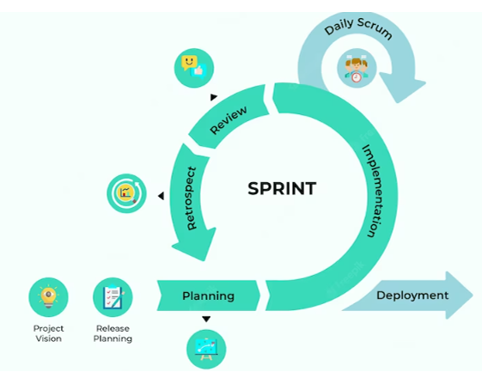
Toma de requisitos: Se reunirá con el cliente para definir las características, funcionalidades y requerimientos específicos del e-commerce. En base a esto, se crearán las historias de usuario.
Priorización de bloques de trabajo: El cliente ordenará las historias de usuario según su prioridad y se establecerá una pila de producto.
Trabajo en el sprint: El equipo de desarrollo trabajará sobre un grupo de historias de usuario durante una iteración o sprint.
Entrega de resultados: Finalizado el sprint, se entregará al cliente el resultado del trabajo. En base a ello, se realizarán los ajustes necesarios para continuar con el proyecto.
Repetición del ciclo: Se volverá a la priorización de bloques de trabajo hasta terminar la pila de producto. El ciclo se repetirá hasta que se cumplan los objetivos establecidos para el e-commerce.
Mantenimiento: Una vez finalizado el desarrollo del e-commerce, se llevará a cabo la fase de mantenimiento, en la cual se realizarán las actualizaciones y correcciones necesarias para asegurar el correcto funcionamiento del producto a lo largo del tiempo.
1.1 Planificación de Actividades
1.2 Sprint
Se organizan los Sprint de trabajo, dividiendo las historias de usuario en grupos realizables, y se asignan los responsables de cada tarea.
- Sprint N°1
N° HU | Tarea | Encargado | Estado | Duración Estimada
1 | Crear usuario | Martinez, Matias Jose | Pendiente | 5
2 | Modificar usuario | Vallejos, Gustavo Oscar | Pendiente | 3
3 | Baja usuario | Vallejos, Gustavo Oscar | Pendiente | 2
4 | Alta Cliente | Martinez, Matias Jose | Pendiente | 5

- Sprint N°2
N° HU | Tarea | Encargado | Estado | Duración Estimada
5 | Modificar Cliente | Martinez, Matias Jose | Pendiente | 3
6 | Baja Cliente | Vallejos, Gustavo Oscar | Pendiente | 2
7 | Crear producto | Vallejos, Gustavo Oscar | Pendiente | 4
8 | Clasificación producto | Martinez, Matias Jose | Pendiente | 3

- Sprint N°3
N° HU | Tarea | Encargado | Estado | Duración Estimada
8 | Carga Stock | Martinez, Matias Jose | Pendiente | 2
9 | Consultar Stock | Vallejos, Gustavo Oscar | Pendiente | 2
10 | Control Stock | Vallejos, Gustavo Oscar | Pendiente | 4

- Sprint N°4
N° HU | Tarea | Encargado | Estado | Duración Estimada
11 | Carrito de compras | Martinez, Matias Jose | Pendiente | 3
12 | Métodos de pagos | Vallejos, Gustavo Oscar | Pendiente | 2
13 | Cancelar Carrito | Vallejos, Gustavo Oscar | Pendiente | 2
14 | Registrar compra | Martinez, Matias Jose | Pendiente | 3

1.3 Gráfico de GANTT
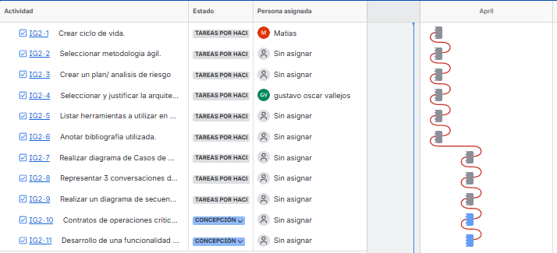
2. Historia de usuario:
Adquisición y análisis de requerimientos
HU N°1 | Nombre: Crear usuario
Prioridad: Alta | Puntos estimados: 5
Descripción: como usuario del sistema quiero crear una cuenta para poder realizar las ventas.
Criterios de aceptación:

1 ingreso de los datos personales exitoso.
-El sistema lo guarda en forma correcta.
-El sistema emite un mensaje de “Usuario cargado”.

2 ingreso de los datos personales no exitoso.
-Faltan campos correspondientes.
-El sistema emite un mensaje de error “Completar campos obligatorios”.
-El usuario ya está dado de alta.
-El sistema emite un mensaje “El usuario ya existe”.

HU N°3 | Nombre: Baja usuario
Prioridad: Alta | Puntos estimados: 2
Descripción: como usuario quiero dar de baja un usuario del sistema.
Criterios de aceptación:

1 baja exitosa
-El sistema elimina el usuario ingresado
-El sistema emite un mensaje “Usuario eliminado con éxito”

2 baja no exitosa
-El usuario no existe
-El sistema emite un mensaje “El usuario no existe”

HU N° 11 | Nombre: Carrito de Compras
Prioridad: Media | Puntos estimados: 3
Descripción: como usuario quiero ir cargando en una lista los libros seleccionados.
Criterios de aceptación:

1 carga al carrito exitosa
-El sistema agrega a una lista en RAM los productos que el usuario selecciona
-El sistema emite un mensaje “Se agregó al carrito”

2 carga al carrito no exitosa
-El libro no se encuentra disponible
-El sistema emite un mensaje “No hay Stock del libro seleccionado”

HU N° 12 | Nombre: Métodos de pagos
Prioridad: Media | Puntos estimados: 2
Descripción: como usuario quiero tener varios métodos de pagos para la compra de los libros.
Criterios de aceptación:

1 selección exitosa del método de pago
-El sistema muestra los distintos métodos de pagos con la que actualmente se está trabajando.
-El sistema despliega una lista de métodos de pagos “Tarjeta – Transferencia – PayPal – Wallet”.

2 selección no exitosa del método de pago
-El sistema tiene problema con uno o varios métodos de pago de la lista.
-El sistema emite un mensaje “En estos momentos estamos teniendo dificultades con X método de pago, seleccione otro o intente nuevamente más tarde”.

HU N° 13 | Nombre: Cancelar carrito
Prioridad: Media | Puntos estimados: 2
Descripción: como usuario quiero poder vaciar mi lista de compras.
Criterios de aceptación:

1 eliminación exitosa de el/los productos del carrito
-El sistema quita de la lista del carrito el/los elementos seleccionados.
-El sistema emite un mensaje “Se quito X producto del carrito”

2 eliminación no exitosa de el/los productos del carrito
-El sistema tiene problema con la lista del carrito.
-El sistema emite un mensaje “Ah ocurrido un error al eliminar el producto del carrito”.

HU N° 14 | Nombre: Registrar compra
Prioridad: Alta | Puntos estimados: 4
Descripción: como usuario quiero poder registrar compra.
Criterios de aceptación:

1 compra exitosa
-El sistema verifica el Stock de los productos que están en el carrito.
-El sistema descuenta de Stock el/los productos.
-El sistema genera un registro de venta.
-El sistema verifica que el pago se realizó correctamente.
-El sistema vacía la lista del carrito.
-El sistema emite un mensaje “Su compra se realizó exitosamente”

2 compra no exitosa
-El sistema tiene problema con el Stock del carrito.
-El sistema emite un mensaje “No hay Stock suficiente para el producto X”.

3 compra no exitosa
-El sistema tiene problema con el método de pago.
-El sistema hace un alta de los productos del carrito.
-El sistema emite un mensaje “En estos momentos estamos teniendo dificultades con X método de pago, seleccione otro o intente nuevamente más tarde”.

3 compra no exitosa
-El sistema obtiene una respuesta incorrecta del método de pago.
-El sistema hace un alta de los productos del carrito.
-El sistema emite un mensaje “Pago rechazado”.

6. Análisis de Riesgos.
6.1 Identificación.
Basándonos en el ciclo de vida del proyecto de software, se pueden identificar algunos posibles riesgos y clasificarlos de la siguiente manera:
Riesgo | Tipo | Descripción
Retraso en las entregas | Riesgo de Proyecto | Retrasos en las entregas debido a problemas técnicos o de integración
Falta de comunicación | Riesgo de Proyecto | Falta de comunicación entre el equipo de trabajo y el cliente
Problemas de coordinación | Riesgo de Proyecto | Problemas de coordinación y planificación en el equipo de trabajo
Ausencia de liderazgo | Riesgo de Proyecto | Ausencia de un liderazgo efectivo
Cambios frecuentes de requisitos | Riesgo de Proyecto | Cambios frecuentes y no planificados en los requisitos del proyecto

6.4 Planificación.
Creamos planes para abordarlos, evitarlos o minimizar sus efectos.
Riesgo | Estrategia
Retraso en las entregas | Se debe realizar un análisis exhaustivo del sistema y su integración antes de la entrega, además de contar con pruebas de aceptación y aseguramiento de la calidad
Falta de comunicación | Se debe establecer una comunicación clara y constante entre el equipo de trabajo y el cliente, mediante reuniones periódicas de seguimiento del proyecto y el uso de herramientas de gestión de proyectos.
Problemas de coordinación | Se debe asignar roles y responsabilidades claras, establecer una planificación detallada del proyecto y contar con herramientas de seguimiento y control de progreso
Ausencia de liderazgo | Se debe contar con un líder de proyecto capacitado y con experiencia en gestión de proyectos, que se encargue de coordinar y motivar al equipo de trabajo
Cambios frecuentes de requisitos | Se debe contar con un proceso de gestión de cambios bien definido, que permita evaluar y aprobar los cambios necesarios para el proyecto.
Disminución en la demanda | Se debe realizar un análisis del mercado y la demanda, y considerar la inclusión de libros electrónicos en la oferta de productos.
Competencia en el mercado | Se debe realizar un análisis de la competencia y considerar estrategias de marketing y publicidad para destacarse en el mercado
Falta de inversión | Se debe contar con un plan de financiamiento detallado y considerar alternativas de inversión, como préstamos o inversionistas
Regulaciones gubernamentales | Se debe estar al tanto de los cambios en las regulaciones y adaptarse en consecuencia
Diseño de la interfaz | Se debe realizar un análisis detallado de la experiencia de usuario y contar con un equipo de diseño capacitado y con experiencia
Fallo en la seguridad de los datos | Se debe contar con medidas de seguridad adecuadas, como encriptación de datos y autenticación de usuarios, y realizar pruebas de seguridad regulares
Integración de pagos | Se debe contar con una integración adecuada con sistemas de pago confiables y seguros
Gestión de inventarios | Se debe contar con un sistema de gestión de inventario detallado y actualizado regularmente, para evitar problemas de stock y pedidos no atendidos.

Evaluación de Arquitectura
Selección: Modelo-Vista-Controlador (MVC) - Microservicios.
Justificación: Para gestionar la complejidad del código, garantizar la mantenibilidad y asegurar un desarrollo ágil, todo el sistema se estructurará bajo la arquitectura MVC en un formato monolítico, además, tendrá un componente de Microservicio que gestione la pasarela de pagos:
Separación Lógica de Responsabilidades: El Modelo gestionará exclusivamente las reglas de negocio y la interacción directa con la base de datos (inventario, usuarios, registros de transacciones). La Vista se encargará únicamente de la interfaz de usuario (formularios de compra, catálogo de libros), y el Controlador actuará como el intermediario que procesa las peticiones del usuario, aplica las validaciones necesarias y decide qué vista devolver.
Eficiencia Operativa y de Despliegue: Se adapta perfectamente a entornos de hosting web tradicionales, reduciendo los costos y el tiempo dedicado a la configuración de la infraestructura.
Seguridad para Pagos: El uso de un microservicio dedicado exclusivamente a la pasarela de pagos responde a una estrategia de aislamiento de fallos y blindaje de información sensible. Se usará HTTPS con autenticación mediante Tokens (como JWT) para que el microservicio solo acepte peticiones que vengan realmente de tu servidor MVC y de nadie más.

Herramientas utilizadas
Herramienta | Descripción
Discord | Aplicación para la comunicación del equipo, charlas, debates y actualizaciones del proyecto
Draw.io | Es una herramienta en línea de creación de diagramas y gráficos. Permite crear visualmente diagramas de flujo, organigramas, mapas mentales y otros tipos de diagramas.
Jira | Es una herramienta para realizar la trazabilidad del proyecto, asentando tareas por hacer, echas y finalizadas
Drive | Herramienta para subir todo el contenido de archivos del proyecto, allí alojaremos la documentación.
WhatsApp | Medio de comunicación directo e informal, para establecer reuniones a través de Discord o en lugares físicos.
Microsoft Word | Herramienta de procesamiento de texto, donde vamos a plasmar la documentación realizada.

Caso de Uso
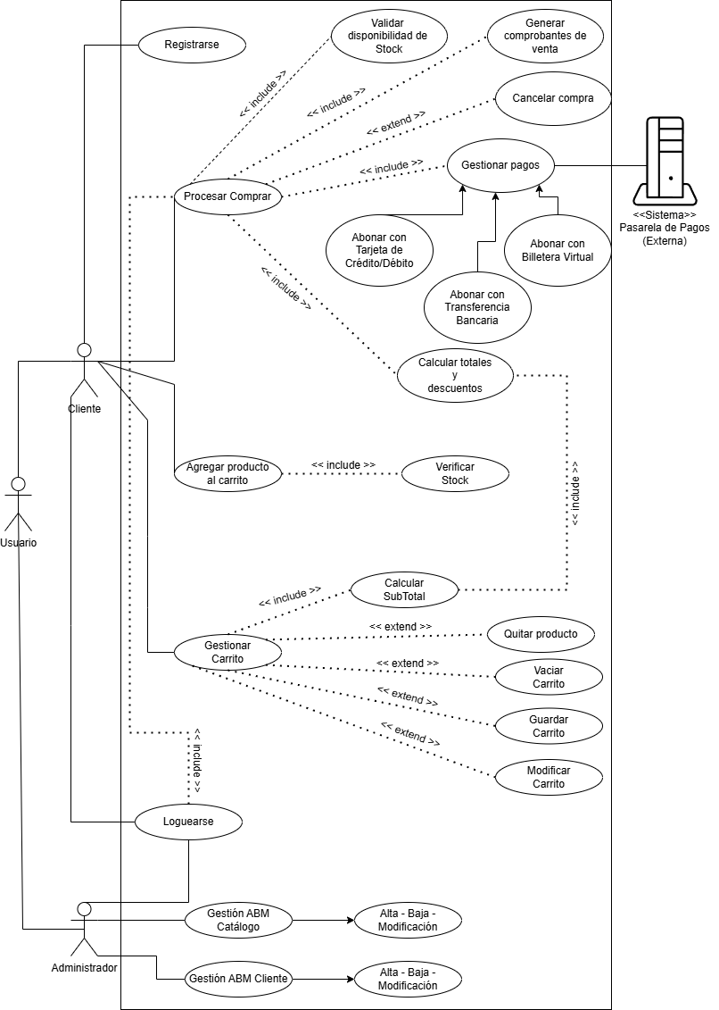

Conversaciones

- Validar carrito y reservar stock
- Seleccionar método de pago y aplicar descuentos
- Procesar pago con tarjeta (Integración con Pasarela y Token)
- Procesar pago con transferencia bancaria
- Generar comprobante y asentar venta
Actor: Cliente
Descripción: caso de uso “Validar carrito y reservar stock”
Acción | Curso normal | Curso alternativo
1. Cliente: presiona el botón “Finalizar Compra” en la pantalla del carrito.
2. Sistema: verifica la disponibilidad de stock de cada producto seleccionado en la base de datos. |  | 2.1.1 Sistema: muestra “Stock insuficiente para el producto seleccionado”.  2.1.2 Sistema: resalta el producto sin stock en el carrito y solicita al usuario modificar la cantidad o eliminarlo.
3. Sistema: genera un token de transacción único y reserva temporalmente el stock. | 3.1 Sistema: registra el token con estado "pendiente" para evitar que otra sesión compre los mismos artículos simultáneamente.
4. Sistema: muestra el resumen de la orden y solicita confirmar para proceder al pago.
5. Cliente: presiona el botón "Confirmar y Pagar".
6. Fin de la conversación (da inicio al procesamiento del pago).

Actor: Cliente
Descripción: caso de uso “Procesar pago con tarjeta (Integración con Pasarela y Token)”
Acción | Curso normal | Curso Alternativo
1. Cliente: selecciona el método de pago "Tarjeta de Crédito/Débito".
2. Sistema: despliega el formulario seguro para los datos de la tarjeta.
3. Cliente: ingresa número de tarjeta, vencimiento, código de seguridad (CVV) y titular.
4. Cliente: presiona el botón "Pagar". | 4.1 Sistema: bloquea visualmente el botón "Pagar" en la interfaz y muestra un indicador de carga.
5. Sistema: verifica que el token de la transacción actual esté en estado "pendiente". | 5.1 Sistema: cambia el estado del token a "procesando" justo antes de comunicarse con la pasarela. | 5.1.1 Sistema: detecta que el token ya está en estado "procesando" (porque el usuario hizo doble clic rápido por error o problemas de red).  5.1.2 Sistema: frena la ejecución duplicada y muestra “Su pago ya se está procesando, por favor aguarde”.
6. Sistema: envía los datos encriptados y el monto a la Pasarela de Pagos externa.
7. Pasarela de Pagos: autoriza la transacción y devuelve un código de aprobación. |  | 7.1.1 Pasarela de Pagos: rechaza la tarjeta (por fondos insuficientes o datos inválidos).  7.1.2 Sistema: actualiza el token a "fallido", libera el stock que estaba reservado y muestra “Pago rechazado. Por favor, intente con otro medio de pago”.
8. Sistema: actualiza el estado del token a "pagado".
9. Fin de la conversación.
Actor: Cliente
Descripción: caso de uso “Generar comprobante y asentar venta”
Acción | Curso normal | Curso alternativo
1. Sistema: recibe el token en estado "pagado" y la confirmación exitosa de la pasarela de pagos.
2. Sistema: descuenta definitivamente las cantidades compradas del stock en la base de datos.
3. Sistema: registra la orden de venta asociando los productos, el monto total y los datos del cliente. | 3.1 Sistema: vacía el carrito de compras del usuario para que pueda iniciar nuevas operaciones.
4. Sistema: genera el comprobante o factura de la transacción en formato PDF. | . | 4.1.1 Sistema: experimenta un error interno al intentar generar el archivo PDF del comprobante.  4.1.2 Sistema: muestra en pantalla "Compra exitosa. Su comprobante estará disponible en la sección 'Mis Compras' a la brevedad" y registra el error para no cancelar una venta que ya fue cobrada
5. Sistema: redirige al cliente a la pantalla de "Compra Exitosa" mostrando el número de orden.
6. Cliente: presiona el botón "Descargar comprobante" o "Volver al inicio".
7. Fin de la conversación.

Diagrama de secuencia
Validar carrito y reservar stock
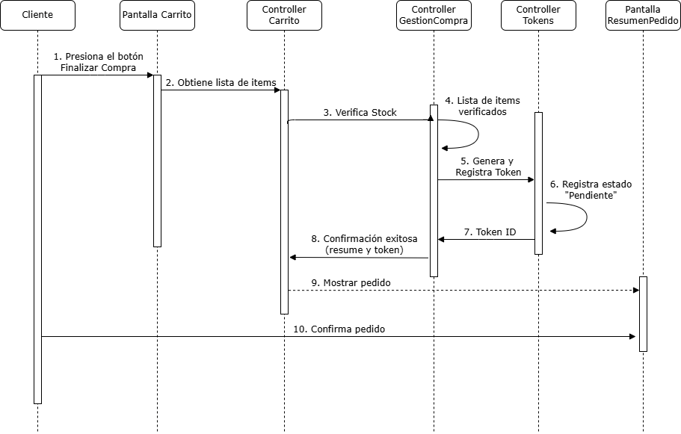

RNF | La confirmación de una orden de compra debe no debe demorar más de 3 segundos luego de ser solicitada | Eficacia/Rendimiento
 | El servicio debe impedir la venta simultanea de un único ejemplar a dos usuarios distintos | Integridad
 | Brindar diferentes métodos de pago para las ventas | Robustes/Tolerancia a fallos
 | El carrito debe tener persistencia de datos en sesiones durante 48hs | Disponibilidad
 | Cualquier fallo durante el pago, no debe registrar la venta | Robustes/Tolerancia a fallos
 | Registrar logs de cada transacción | Trazabilidad/Auditoria

